INFORME DE FISCALIZACIÓN AMBIENTAL

INSPECCIÓN AMBIENTAL

CENTRO DE CULTIVO DE SALMONIDOS ISLA PULUQUI-PUNTA PERHUE NORTE

DFZ-2016-1032-X-RCA-EI

 | Nombre | Firma
Aprobado | Eduardo Rodríguez Sepúlveda
Revisado | Mauricio Benítez Morales
Elaborado | Hugo Ramírez Cuadra

Tabla de Contenidos
Tabla de Contenidos 2
1. RESUMEN. 3
2. IDENTIFICACIÓN DEL PROYECTO, INSTALACIÓN, ACTIVIDAD O FUENTE FISCALIZADA 4
2.1. Antecedentes Generales 4
2.2. Ubicación y Layout 5
3. INSTRUMENTOS DE GESTIÓN AMBIENTAL QUE REGULAN LA ACTIVIDAD FISCALIZADA. 7
4. ANTECEDENTES DE LA ACTIVIDAD DE FISCALIZACIÓN. 8
4.1. Motivo de la Actividad de Fiscalización. 8
4.2. Materia Específica Objeto de la Fiscalización Ambiental. 8
4.3. Aspectos relativos a la ejecución de la Inspección Ambiental. 8
4.3.1. Inspecciones realizadas. 8
4.3.2. Esquema de recorrido. 9
4.3.3. Detalle del Recorrido de la Inspección. 9
5. HECHOS CONSTATADOS. 10
5.1. Manejo de mortalidades masivas. 10
6. OTROS HECHOS. 18
7. CONCLUSIONES. 19
8. ANEXOS. 21

RESUMEN.

El presente documento da cuenta de los resultados de las actividades de fiscalización practicadas al proyecto CENTRO DE CULTIVO DE SALMONIDOS ISLA PULUQUI-PUNTA PERHUE NORTE de titularidad Australis Mar S.A., en el marco del evento de floraciones de algas nocivas (FAN), que generó mortalidades masivas en la región de Los Lagos principalmente en la Agrupación de Concesiones de Salmónidos denominada Barrio N° 2 (ACS 2). En este caso, dichas actividades consistieron en un análisis de información respecto a la respuesta entregada por la empresa al Requerimiento de Información practicado por la SMA (Oficio Ordinario MZS N° 106 de fecha 03-03-2016) en virtud del artículo 3 letra e de su Ley Orgánica. Pero además se analiza la denuncia presentada por parte del Servicio Nacional de Pesca a la SMA con fecha 18 de marzo de 2016, a través del Ord. 88356, en razón de incumplimientos a las condiciones, normas y medidas establecidas en la Resolución de Calificación Ambiental Nº 78, de fecha 8 de febrero de 2013.
El requerimiento de información solicitado por la SMA a la empresa involucró a 15 empresas, en que se solicitó informar sobre el aviso a la autoridad, cantidad de individuos o biomasa muerta, principales medidas de contingencia aplicadas, y destino de la mortalidad, entre las principales. La empresa Australis Mar S.A., presentó la información mediante Carta de fecha 15 de marzo de 2016 a la SMA.
Por su parte también Sernapesca fiscalizó el manejo de mortalidades masivas originadas por las floraciones de algas nocivas (FAN). Ester servicio mediante Oficio ordinario N° 88356/2016 remite antecedentes de las fiscalizaciones ejecutadas al CES Perhue.

El proyecto consiste en un centro de engorda de salmónidos ubicado en el lado Este de la Isla Puluqui, Comuna de Calbuco, Región de Los Lagos, el cual se conforma por una estructura flotante de veintiséis (26) balsas jaulas de dimensiones 30 x 30 x 20 metros, además de un artefacto naval de 160 a 2015 TRG., y una plataforma con sistema de ensilaje, aprobada por RCA N° 48, fecha 8 de febrero de 2013. El proyecto ha sido calificado ambientalmente para una producción máxima de 4.800 ton/año de salmónidos.

En resumen, según análisis de información, más la denuncia presentada por SERNAPESCA se puede concluir que, tanto la oportunidad como los medios empleados para abordar la contingencia por parte de la empresa no fueron los adecuados.

Los hechos constatados que representan no conformidades se encuentran:

- Conforme los antecedentes constatado en terreno y del análisis de la información, se observa que los medios dispuestos para la recolección de las mortalidades y la logística asociada a esta faena no es la adecuada por parte del titular, en cuanto no se logran recolectar de manera oportuna la mortalidad, la cual se extiende por 21 días, produciéndose la subsecuente descomposición avanzada de estos.
- La empresa no da aviso al Servicio Nacional de Pesca y Acuicultura (SERNAPESCA) y a la Superintendencia del Medio Ambiente (SMA) dentro de las 24 horas siguientes al acaecimiento de la contingencia.

IDENTIFICACIÓN DEL PROYECTO, INSTALACIÓN, ACTIVIDAD O FUENTE FISCALIZADA

Antecedentes Generales

Identificación de la actividad, instalación, proyecto o fuente fiscalizada:
CENTRO DE CULTIVO DE SALMONIDOS ISLA PULUQUI-PUNTA PERHUE NORTE
Región: Los Lagos | Ubicación específica de la actividad, proyecto o fuente fiscalizada:  Punta Perhue Norte, Isla Puluqui, Comuna de Calbuco, provincia de Llanquihue, X región.
Provincia: Llanquihue
Comuna: Calbuco
Titular de la actividad, instalación, proyecto o fuente fiscalizada:  AUSTRALIS MAR S.A | RUT o RUN:  76.003.885-7
Domicilio titular:  SANTA ROSA 560 PISO 2 OFICINA 30. PUERTO VARAS.  REGIÓN DE LOS LAGOS | Correo electrónico:  cpaz@australis-sa.com
Teléfono:
+56-65-256 6113
Identificación del representante legal:  CLAUDIO LEONARDO PAZ TORRES | RUT o RUN:  9.381.106-2
Domicilio representante legal:  SANTA ROSA 560 PISO 2 OFICINA 30. PUERTO VARAS.  REGIÓN DE LOS LAGOS | Correo electrónico:  info@australis-sa.com
Teléfono:
+56-65-256 6113
Fase de la actividad, proyecto o fuente fiscalizada:
Operación.

Ubicación y Layout

Figura 1. Mapa de ubicación local (Fuente: Google Earth, 2016).

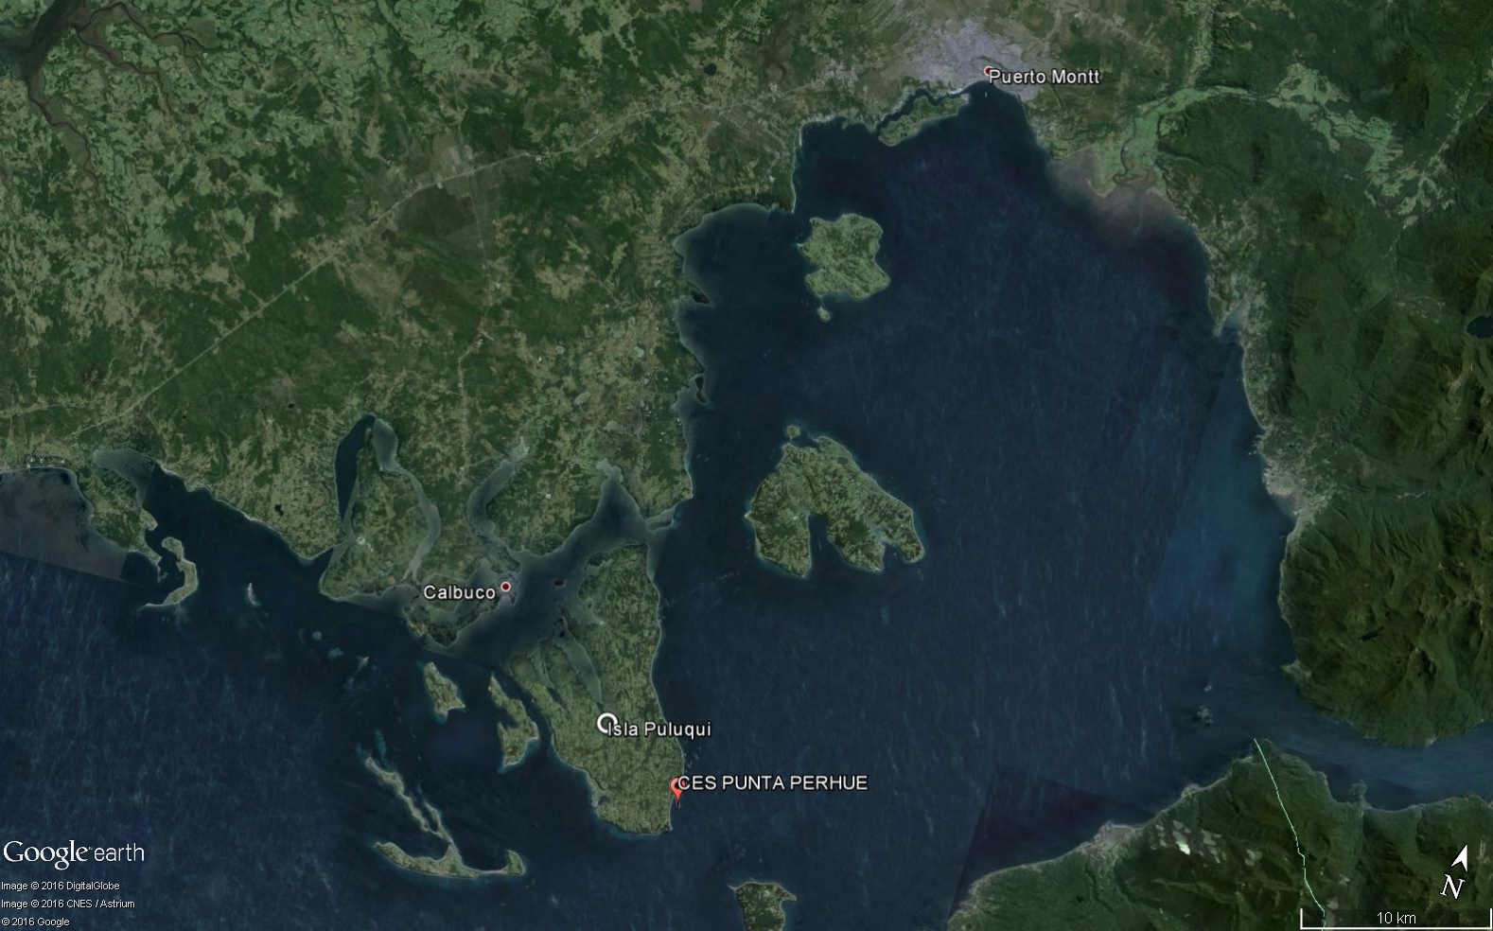
Coordenadas UTM de referencia
Datum: WGS84 | Huso: 18 S | UTM N: 5.365.357 | UTM E: 667.228
Ruta de acceso: Desde la ciudad de Puerto Montt el acceso es vía marítima por el Seno de Reloncaví, dónde el centro de cultivo está ubicado a una distancia aproximada de 22,5 millas náuticas a ésta.

Figura 2. Layout del proyecto (Fuente: Google earth, 2016).

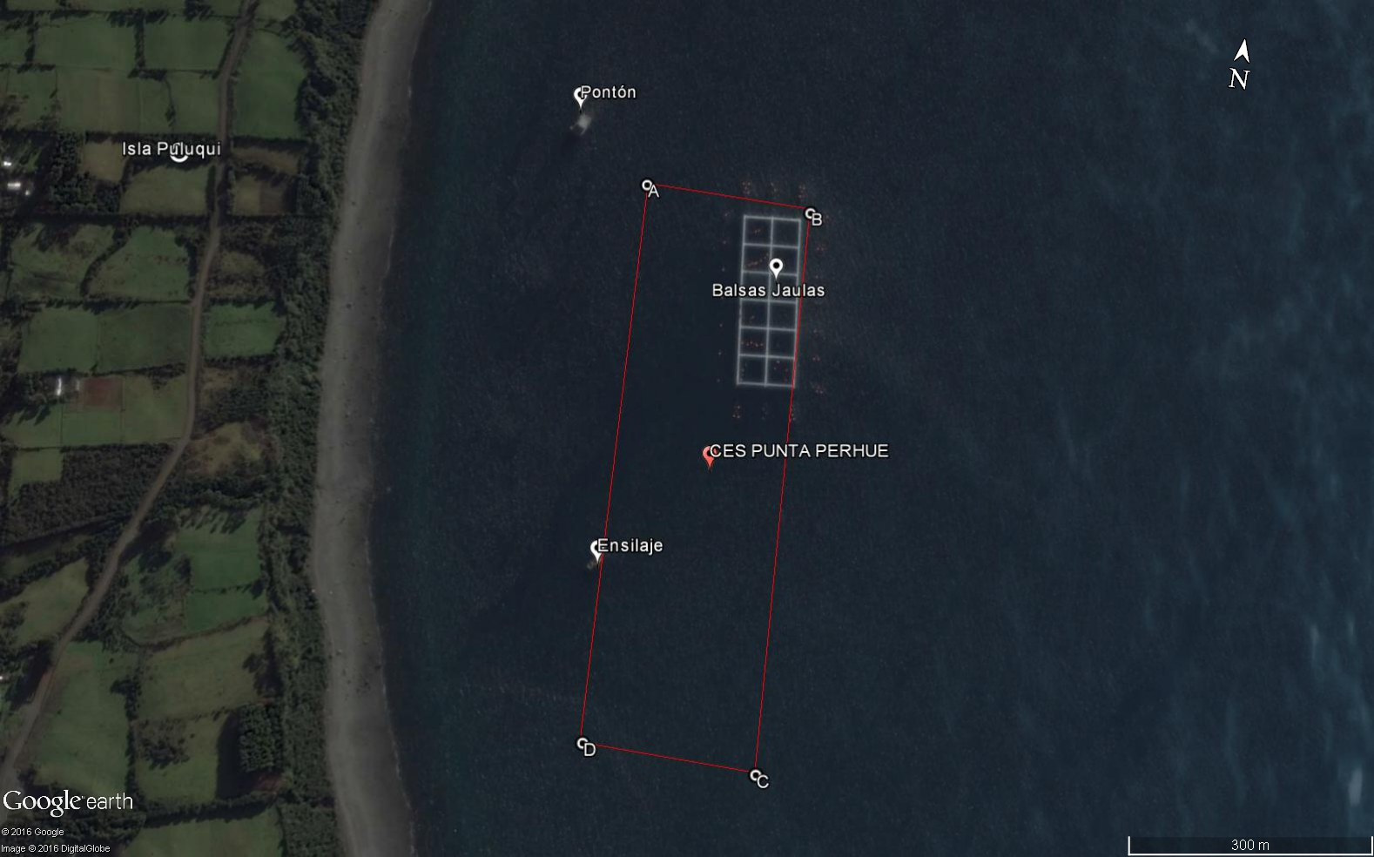

INSTRUMENTOS DE GESTIÓN AMBIENTAL QUE REGULAN LA ACTIVIDAD FISCALIZADA.

Identificación de Instrumentos de Gestión Ambiental que regulan la actividad, proyecto o fuente fiscalizada.

N° | Tipo de instrumento | N°/  Descripción | Fecha | Comisión / Institución | Nombre de la actividad, proyecto o fuente regulada | Comentarios | Instrumento fiscalizado
1 | RCA | 325 | 2008 | COREMA | Centro De Cultivo De Salmónidos Isla Puluqui, X Región | Resolución Exenta N° 290 / 2015 - Comisión de Evaluación Ambiental, Región de los Lagos. Se pronuncia sobre consulta de pertinencia de ingreso al SEIA.  En relación a retiro de mortalidad y su destino, se señala que en el caso de que exista una contingencia se puede contar con el proveedor con una frecuencia mayor de retiro. | Sí
2 | RCA | 78 | 2013 | COEVA | Manejo de Mortalidad Usando Sistema de Ensilaje Centro Punta Perhue Norte. Código de centro 104066 | - | Sí

ANTECEDENTES DE LA ACTIVIDAD DE FISCALIZACIÓN.

Motivo de la Actividad de Fiscalización.

Motivo:  No Programada | Descripción del motivo:  Actividad con motivo de la ocurrencia del fenómeno de floraciones de algas nocivas (FAN), que ha generado mortalidades masivas en la región de Los Lagos específicamente en la Agrupación de Concesiones de Salmónidos (Barrios N° 1, 2, 3, 6 y 7).

Materia Específica Objeto de la Fiscalización Ambiental.

- Manejo de mortalidades masivas.

Aspectos relativos a la ejecución de la Inspección Ambiental.

Inspecciones realizadas.

Fecha de realización:  05 de marzo de 2016  09 de marzo de 2016  13 de marzo de 2016  17 de marzo de 2016 | Hora de inicio:  Sin información |  | Hora de finalización:  Sin información
Fiscalizador encargado de la actividad:  Ivonne Haro Jara  Hans Osvaldo Aguilar |  |  | Órgano:  SERNAPESCA  SERNAPESCA
Fiscalizadores participantes:  Cristian Cruces Diaz,  Francisco Fernández Solar,  Eduardo Oyarzo Cuevas  Andrés Matus Opitz |  |  | Órgano(s):  SERNAPESCA  SERNAPESCA  SERNAPESCA  SERNAPESCA
Existió oposición al ingreso: NO |  | Existió auxilio de fuerza pública: NO
Existió colaboración por parte de los fiscalizados: SI |  | Existió trato respetuoso y deferente: SI
Entrega de antecedentes solicitados: SI |  | Entrega de acta: No
Observaciones: Estas inspecciones se encuentran enmarcadas en un programa sectorial de fiscalización, por esto no se encuentra Acta de Inspección Ambiental realizada

Esquema de recorrido.

No existe información al respecto

Detalle del Recorrido de la Inspección.

N° de estación | Nombre del sector | Descripción estación
-(*) | - | -

(*) No existe información al respecto

HECHOS CONSTATADOS.

Manejo de mortalidades masivas.

Número de hecho constatado: 1 | Estación N°:
Documentación entregada:

- Carta Australis Mar S.A., de fecha 16 de marzo del 2016 con anexos.
- Carta del representa legal de Australis Mar S.A de fecha 14-03-2016 dirigido a la Subdirección Nacional de Acuicultura.

Exigencias:
RCA N° 325/2008
Extracto considerando b.2.Servicios en Etapa de Cultivo.
· Retiro de mortalidad
Recolección: La recolección de los pescados se realizará diariamente mediante buceo u otro método y por colecta manual en superficie y serán cuantificados y clasificados según la causa de muerte.
Almacenaje: Se dispondrá de una superficie independiente, como una zona de acopio especialmente acondicionada para almacenar la mortalidad. La mortalidad será desnaturalizada, con agentes químicos autorizados, tal como lo ha recomendado la autoridad sanitaria de la X región, es decir, efectuando además, cortes a los pescados, con el objeto de evitar el robo y comercialización de la mortalidad. Destino: Pacific Star u otro proveedor autorizado retirará la mortalidad con una frecuencia promedio de tres días, desde el centro hasta la planta de Pacific Star ubicada en el sector Piruquina, Castro. El proceso de traslado se efectuará en bins herméticamente y cerrados, bajo las exigencias ambientales y sanitarias vigentes. En caso de que la empresa tenga problemas al efectuar el retiro de mortalidad, el titular asumirá la responsabilidad del traslado hasta la planta reductora.

RCA N° 078/2013
Extracto Considerando 3.1.2.2. Etapa de Operación
(…)
La recolección de mortalidad se realizará diariamente mediante buceo semiautónomo jaula a jaula, utilizando un chinguillo de red con arco metálico. Luego, una vez cuantificados y clasificados según la causa de muerte por apariencia y estado, se dispondrá en tachos de 60 L, los cuales en su interior poseen doble bolsa plástica para evitar escurrimientos y tapa hermética. Estos tachos son derivados desde el centro de cultivo al pontón donde se ubicará el sistema de ensilaje. La cantidad de mortalidad (Ton) acorde a RCA vigente Nº 325 del 4 de junio de 2008 corresponde a 284.21 ton total por ciclo.
Una vez que la mortalidad ha llegado a la zona de ensilado, se deben seguir las instrucciones detalladas en Manual Manejo de Mortalidades, elaborado dentro del Sistema Integrado de Gestión de Australis Mar S.A, adjunto en Anexo 2 de la DIA.

En caso de producirse mortalidades masivas se seguirán los pasos considerados en el D.S. 320/01 y lo indicado en el Plan de contingencias ante mortalidades masivas descrito en Manual Manejo de Mortalidades (Anexo 2 adjunto a la DIA).
(…)
DIA Manejo de Mortalidad Usando Sistema de Ensilaje Centro Punta Perhue Norte Código de centro 104066 Adenda 2.
Anexo PLAN DE CONTINGENCIA ENSILAJE DE MORTALIDAD MASIVA EN CENTROS DE CULTIVOS y ANTE EVENTOS DE VERTIMIENTO DE PRODUCTO ENSILADO AL MAR. Agosto, 2012.

Extracto número 1.6. Activación de Plan.
(…)
Para efectos de este Plan de Contingencia se deben entender los siguientes términos:
1.-Mortalidad Masiva: es la pérdida violenta en uno o más eventos dentro de un corto periodo de tiempo y que afecte a más del 10% de la población de una jaula, lo que llevará a la ACTIVACION DEL PLAN DE CONTIGENCIA POR MORTALIDAD MASIVA, a causa de cuadros patológicos en los peces, bajas de oxígeno o floración de algas nocivas y/o cuando se produzcan fallas de la unidad ensilaje que impida la operación del equipo como por ejemplo: fallas imprevistas de la bomba, tableros, piping, etc.
(…)
Extracto Sección 3
(…)

SECCIÓN 3: ACCIONES ESPECIFICAS A SEGUIR SEGÚN NIVEL DE MORTALIDAD (MORTALIDAD MASIVA, SUPERACIÓN DE LA CAPACIDAD DE TRATAMIENTO, FALLA DEL SISTEMA DE ENSILAJE) Y VERTIMIENTO DE ENSILAJE AL MAR

En caso de presentarse mortalidades masivas en el centro de cultivo se deberá seguir el siguiente protocolo:

a) El jefe / asistente de centro realizará un diagnóstico de la causa o posibles causas de las mortalidades generadas en el centro de cultivo. Para lo cual verificará el estado de los parámetros abióticos del centro como también los informes periódicos de fitoplancton.

b) El jefe / asistente de centro informará la magnitud del hecho al jefe de área considerando:
· Las causas que pudieron originar el evento.
· Daños ocasionados.
· Condición de tiempo atmosférico.
· Condiciones parámetros abióticos
· Recursos disponibles.

c) El jefe de área dará aviso a Sernapesca y Autoridad Marítima dentro de un plazo de 24 horas de detectado el hecho.
d) Se debe informar al veterinario del área afectada para que ingrese de inmediato al centro, de modo de poder resolver cualquier duda acerca del estado sanitario de los peces.
e) Deberá solicitar inmediatamente el apoyo de la Planta Reductora contratada para la disposición final de la mortalidad. Se les deberá solicitar una embarcación o camión especialmente destinada para la emergencia.
f) En centros de cultivo ubicados en mar la extracción se podrá hacer a través de buceo, para lo cual se deberá contar con un numeroso contingente de buzos y asistentes de buzo o bien solicitar a la planta reductora un barco especial para el evento y con sistema de succión de mortalidad con aire comprimido, sistema Air-lift. La mortalidad será cultivo ubicados en tierra se debe solicitar que planta reductora disponga de bins para ser retirados en la frecuencia que imponga la emergencia. La mortalidad deberá ser desnaturalizada con productos autorizados que cumplan con la regulación.

(…)

Hechos:
EXAMEN DE INFORMACIÓN

La Superintendencia del Medio Ambiente mediante Oficio Ordinario MZS N° 106 de fecha 03-03-2016 (Anexo 1), en el cual se requiere información, en relación a los eventos de Floraciones Algales Nocivas (FAN), a los centros de engorda ubicados en las agrupaciones de concesiones de salmónidos (Barrios N° 2, 3 y 7), específicamente en este documento se requiere:

- Nombre, ubicación , código de centro afectado
- Circunstancias de los hechos (fecha y hora del evento)
- Cantidad de individuos muertos por centro y peso total que involucra esa mortalidad
- Descripción de medias de contingencia implementadas (fecha, hora, registro fotográfico)
- Disposición final de la mortalidad

A su vez, el titular del proyecto Australis Mar S.A., presenta con fecha 16 de marzo del 2016 mediante Carta (Anexo 2), respuesta al requerimiento de información practicado por la SMA. En esta carta se señala principalmente lo siguiente:

- El Centro Puluqui (CES Perhue) Código de centro N° 104066 presenta dos módulos de cultivo ubicados como se muestra en la Figura 3.
- Se informa que con fecha 26 -02-2016 el Centro Puluqui comenzó a ser afectado por proliferación de Chattonella sp., lo cual produjo un aumento repentino y progresivo de mortalidad, al punto de verificarse la pérdida total de la biomasa en cultivo.
- En la carta se informa que A la fecha de remitida la carta las faenas se encuentran aún en ejecución, por lo cual no existe un recuento oficial de individuos muertos, ni tampoco el peso total de biomasa dispuesta. Se informa que en el literal e de la carta, expone el número de individuos y biomasa retirado.
- En relación a las medidas de contingencia implementadas, se informa que las faenas ejecutadas consistieron en manejo, retiro y disposición de mortalidad. Además informa que el retiro y disposición se realizó en dos (2) vías (i) 710.920 peces de biomasa 804.000 Kg fueron retirados sin ensilaje debido al amparo de la Resolución de Fuerza Mayor y Certificado de Autorización de Movimiento. (ii) Otra porción de 33.900 peces de masa 13.607 Kg fueron ensiladas de manera habitual
- En relación a la disposición final de mortalidad, se informa que se han destinado retiros con destino a Planta reductora vinculadas a Pesquera Fiordo Austral S.A., las que ascienden a un total de 804.331 kg (804 toneladas) de biomasa retirada. Este información es desglosada por fecha de retiro, medio de traslado a destino, número de peces, peso de peces aproximado y biomasa total despachada.
Por otra parte la carta anexa información en relación a diecisiete (17) Certificados de Movimiento correspondiente al Centro Puluqui (CES Perhue). A su vez se remiten diecinueve (19) guías de despacho de mortalidad y ensilaje. En la presentación de Australis Mar S.A., se entregan otra serie de documentos que han sido examinados y que corresponden a documentación también analizada posteriormente por SERNAPESCA.

Cabe señalar que esta Carta de respuesta, solo informa aquellas gestiones y medidas realizadas dentro de plan de contingencia, hasta la fecha de 16-03-2016.

Se realiza examen de Información de Aviso de contingencia remitido a la SMA por del Sistema de Seguimiento Ambiental, de fecha 09-03-2016 (Anexo 3), En este aviso el Centro de cultivo de salmones (CES) de Australis Mar S.A., informa que a partir de fecha 26-02-2016, el CES comenzó a ser afectado por floración de algas nocivas (FAN), ocasionando un aumento repentino y progresivo de mortalidad, al punto de verificarse la pérdida del total de la biomasa que se mantenía en cultivo.

Como medida implementada para enfrentar la contingencia, el Titular informa que se activó medidas de contingencia frente a mortalidades masivas y cuyas faenas consistieron en manejo, retiro y disposición de las mortalidades resultantes. Informa además que debido al volumen de biomasa afectado las faenas de retiro de mortalidad aún se encontraban en ejecución, al momento del aviso de contingencia. Para mayor detalle se constata que la medidas fueron:

- Se activó medidas de contingencia en conformidad a disposición de SERNAPESCA (Resolución Exenta N° 1340 de 29-02-2016).
- El retiro y disposición de mortalidad se ejecutó por dos (2) vías (i) Al amparo de las Resoluciones de SERNAPESCA, donde se indicaba que no es necesario aplicar el procedimiento de ensilaje. (ii) Se ejecutaron acciones por vías habituales de disposición de mortalidad ensilada.

Se realiza examen de información del Documento “Informe de Inspección Centro Perhue (104066) de SERNAPESCA” (Anexo 4).

Del análisis de documento se observa que profesionales del Servicio con competencia (SERNAPESCA) realiza una serie de cuatro (4) inspecciones de las faenas de extracción de mortalidades masivas. Estas inspecciones comienzan en 05-03-2016, luego se realiza una el 09-03-2016, 13-03-2016 y la última el 17-03-2016.
Por otra parte se realiza un análisis de los movimientos de mortalidad en kilogramos y sus destinos a planta reductora. Para observar las cantidades retiradas desde el CES Perhue de mortalidad en términos de biomasa, se confeccionó el Gráfico 1. En el cual se observa que existe un periodo dónde la extracción fue bajo los 100.000 Kg., en ese periodo la mortalidad permaneció en columna de agua por 10 días consecutivos sin ser retirada.

A modo de conclusiones de las Inspecciones realizadas por SERNAPESCA, este servicio señala:

- El Centro de cultivo Perhue, no informa a SERNAPESCA dentro del plazo de 24 horas la contingencia, según se señala en el D.S. 320/01 (MINECON).
- En las inspecciones se observó que la empresa no ha dispuesto de los medios y logística adecuada para el retiro y disposición de la mortalidad de manera oportuna.
- Respecto de lo anterior, cabe destacar que empresas con biomasa superior en sus centros de cultivo ubicadas en la misma agrupación de concesiones (Barrio), actuaron de manera oportuna en el retiro de mortalidad, como es el caso Marine Harvest Chile S.A, que operaba tres (3) centros de cultivo de engorda en la Agrupación de Concesiones (ACS) Nº 2, y donde se realizó el retiro de 4.767 toneladas en un plazo de 11 días, al contrario de CES Perhue que demoró 21 días en retirar una mortalidad de 1.170 toneladas.

Con fecha 17-03-2016 SERNAPESCA verifica mediante uso de ROV (vehículo submarino), que en las jaulas N° 208 y 212 existe mortalidad en el fondo de las redes peceras. A su vez ese servicio señala que el hecho de que la mortalidad permanezca en la columna de agua, dentro de las jaulas puede tener los siguientes efectos adversos:

- La alta biomasa depositada en el fondo de las redes peceras de la jaula, pueden ejercer un peso a la jaula y sus estructuras, para los cuales no han sido diseñados. Lo anterior con la posibilidad de rotura de las redes o hundimiento de jaulas.
- Se agrega además que se pueden generar escurrimientos de fluidos propios de la descomposición de los cuerpos que se mantienen por prolongados periodos en la columna de agua (hasta 21 días).
- Predadores que ejercen acciones de internar llegar al alimento, que pueden ocasionar roturas de las redes.

Se realiza examen de información de la Carta del representa legal de Australis Mar S.A de fecha 14-03-2016 dirigido a la Subdirección Nacional de Acuicultura (Anexo 5). En este documento se constata que el CES Perhue (Centro Puluqui 104066), a la fecha de la carta se habían retirado un 65% de la mortalidad, equivalente a 698 ton, destinadas en su totalidad a la empresa reductora de mortalidad Fiordo Austral. Para el resto de la mortalidad no retirada, se propuso un plan dentro de 5 días (fecha tope de ejecución del plan 20-03-2016), los que incluían las siguientes medidas para el retiro:

- Carga en Bateas de 20 m³ para despacho de mortalidad en forma directa a vertedero Rexin. Se esperaba despachar diariamente 20 a 40 toneladas a este vertedero
- Tomar muestras de mortalidad para determinar grado de descomposición, nitrógeno volátil total (TVN) y emisiones para tomar resguardo en la salud de las personas.
- Cargar el saldo de mortalidad en PAM EL CAZADOR con vertimiento en alta mar; para este efecto la empresa solicitó Autorización a la DGTM y MM, esperando se firme Resolución que modifica la N° 12.600/05/114 VRS., cuya administración de ese barco la tiene la empresa Fiordo Austral.
- Paralelamente se estaba buscando alternativas de naves con “autodescarga” que puedan prestar el servicio antes del 19 de marzo, lo cual se informaría oportunamente.
- Se buscaba destinar a vertedero 100 toneladas, dejando solamente 260 a 280 toneladas para posible vertimiento al mar.

Las acciones descritas en los puntos 1 al 5 no tienen información asociada, con la cual se pueda verificar, si fueron ejecutadas o no.

Conclusiones

Del análisis de la información documentada, es posible concluir que el CES Perhue (CES Puluqui), posteriormente al evento de FAN y la repentina mortalidad de peces en engorda, ejecutó su plan de contingencia, sin avisar dentro de veinticuatro (24) horas de transcurrido el evento de mortalidad masiva a SERNAPESCA. Además cabe señalar que el aviso de contingencia a la SMA ocurrió con fecha 09-03-2016, siendo que los eventos FAN estaban ocurriendo a finales de febrero (26-02-2016)

Se constata que el plan de retiro de la mortalidad, demoró en su ejecución un periodo de 21 días corridos en retirar la totalidad de la biomasa (1.170 toneladas) en. Cabe señalar que este CES tiene aprobado una Biomasa total de 4.800 kg en su RCA N° 325/2008, lo que en el caso de la contingencia corresponde a un 24% de lo aprobado.
Mediante uso de equipo ROV se observó que la mortalidad permanece en fondo de la red de dos jaulas, transcurridos 20 días del evento.

Lo anteriormente descrito infiere en que la mortalidad no retirada durante ese periodo, estaba en fase de descomposición, lo cual produce materia orgánica particulada (Escamas, fibras de musculo y huesos) y materia orgánica disuelta (exudados de sangre), desechos los cuales ingresan al sistema de la columna de agua adyacente. Esto desechos son aprovechados por fitoplancton (Nutrientes disueltos) y zooplancton detritívoros. Si el sistema de corrientes, donde se encuentra ubicado el CES Perhue, no es capaz de renovar la capacidad de carga de nutrientes y materia orgánica a mineralizar (transformarla en nutrientes disuelto), el sistema en los puntos de impacto, pueden volverse anóxico por alto consumo de oxígeno para remineralización de la materia, por bacterias u otros detritívoros.

Además SERNAPESCA informa que los riesgos de retener esta mortalidad en cautiverio son:

- La alta biomasa depositada en el fondo de las redes peceras de la jaula, pueden ejercer un peso a la jaula y sus estructuras, para los cuales no han sido diseñados. Lo anterior con la posibilidad de rotura de las redes o hundimiento de jaulas.
- Se agrega además que se pueden generar escurrimientos de fluidos propios de la descomposición de los cuerpos que se mantienen por prolongados periodos en la columna de agua (hasta 21 días).
- Predadores que ejercen acciones de internar llegar al alimento, que pueden ocasionar roturas de las redes

Registros
Figura 3.
Descripción de medio de prueba: Ubicación de módulos extraído desde Carta de Australis Mar de fecha 15-03-2016 (Anexo 2)

Registros
Gráfico 1.
Descripción de medio de prueba: Gráfico de extracción de mortalidad. Se destaca un periodo dónde hubo menos extracción bajo los 100.000 Kg. Es ese periodo la biomasa permaneció en columna de agua por 10 días La información de biomasa fue extraída del documento Informe de Inspección Centro Perhue (104066) de SERNAPESCA” (Anexo 4).

OTROS HECHOS.

Otros hecho N°1
Descripción:
No se registran.

CONCLUSIONES.

De los resultados de las actividades de fiscalización, asociadas a los Instrumentos de Gestión Ambiental indicados en el punto 3, se puede indicar que las principales NO Conformidades detectadas se presentan a continuación. Al respecto de los hechos que constituyen las conformidades, estas se encuentran descritas en el acta de fiscalización ambiental:

N° Hecho constatado | Materia específica objeto de la fiscalización ambiental. | Exigencia asociada | No conformidad
1 | Manejo de mortalidades masivas | RCA N° 325/2008  Extracto considerando b.2.Servicios en Etapa de Cultivo.  · Retiro de mortalidad  Recolección: La recolección de los pescados se realizará diariamente mediante buceo u otro método y por colecta manual en superficie y serán cuantificados y clasificados según la causa de muerte.  (…)  Destino: Pacific Star u otro proveedor autorizado retirará la mortalidad con una frecuencia promedio de tres días, desde el centro hasta la planta de Pacific Star ubicada en el sector Piruquina, Castro. El proceso de traslado se efectuará en bins herméticamente y cerrados, bajo las exigencias ambientales y sanitarias vigentes. En caso de que la empresa tenga problemas al efectuar el retiro de mortalidad, el titular asumirá la responsabilidad del traslado hasta la planta reductora.  RCA N° 078/2013  Extracto Considerando 3.1.2.2. Etapa de Operación  (…)  La recolección de mortalidad se realizará diariamente mediante buceo semiautónomo jaula a jaula,  En caso de producirse mortalidades masivas se seguirán los pasos considerados en el D.S. 320/01 y lo indicado en el Plan de contingencias ante mortalidades masivas descrito en Manual Manejo de Mortalidades (Anexo 2 adjunto a la DIA).  DIA Manejo de Mortalidad Usando Sistema de Ensilaje Centro Punta Perhue Norte Código de centro 104066 Adenda 2.  Anexo PLAN DE CONTINGENCIA ENSILAJE DE MORTALIDAD MASIVA EN CENTROS DE CULTIVOS y ANTE EVENTOS DE VERTIMIENTO DE PRODUCTO ENSILADO AL MAR. Agosto, 2012.  Extracto número 1.6. Activación de Plan.  (…)  1.-Mortalidad Masiva: es la pérdida violenta en uno o más eventos dentro de un corto periodo de tiempo y que afecte a más del 10% de la población de una jaula, lo que llevará a la ACTIVACION DEL PLAN DE CONTIGENCIA POR MORTALIDAD MASIVA, a causa de cuadros patológicos en los peces, bajas de oxígeno o floración de algas nocivas (…)  Extracto Sección 3  (…)  En caso de presentarse mortalidades masivas en el centro de cultivo se deberá seguir el siguiente protocolo:  (…)  c) El jefe de área dará aviso a Sernapesca y Autoridad Marítima dentro de un plazo de 24 horas de detectado el hecho.  (…)  e) Deberá solicitar inmediatamente el apoyo de la Planta Reductora contratada para la disposición final de la mortalidad. Se les deberá solicitar una embarcación o camión especialmente destinada para la emergencia.  f) En centros de cultivo ubicados en mar la extracción se podrá hacer a través de buceo, para lo cual se deberá contar con un numeroso contingente de buzos y asistentes de buzo o bien solicitar a la planta reductora un barco especial para el evento y con sistema de succión de mortalidad con aire comprimido, sistema Air-lift. La mortalidad será cultivo ubicados en tierra se debe solicitar que planta reductora disponga de bins para ser retirados en la frecuencia que imponga la emergencia. La mortalidad deberá ser desnaturalizada con productos autorizados que cumplan con la regulación. | Del análisis de la información documentada, es posible concluir que:  No se realizó informe a SERNAPESCA dentro de 24 horas según lo estipulado en el D.S. 320/01 (MINECON). Además cabe señalar que el aviso de contingencia a la SMA ocurrió con fecha 09-03-2016, siendo que los eventos FAN estaban ocurriendo a finales de febrero (26-02-2016)  Posterior al evento de FAN y repentina mortalidad de peces en engorda, se ejecutó el plan de contingencia, que demoró en retirar la totalidad de la biomasa (1.170 toneladas, 24% de lo aprobado como biomasa total) en un periodo de 21 días corridos, tiempo que excede lo recomendable para este tipo de eventos.  Así la mortalidad no retirada durante ese periodo, estaba en fase de descomposición, lo cual produce materia orgánica particulada (Escamas, musculo y huesos) y disuelta (exudados), desechos los cuales ingresan al sistema de la columna de agua adyacente. Esto desechos son aprovechados por fitoplancton (Nutrientes disueltos) y zooplancton detritívoros. Si el sistema de corrientes, donde se encuentra ubicado el CES Perhue, no es capaz de renovar la capacidad de carga de nutrientes y materia orgánica a mineralizar (transformarla en nutrientes disuelto), el sistema puede volverse anóxico por alto consumo de oxígeno para remineralización de la materia por bacterias u otros detritívoros.  Además SERNAPESCA Informa que los riesgos de tener esta mortalidad en cautiverio son:  - La alta biomasa depositada en el fondo de las redes peceras de la jaula, pueden ejercer un peso a la jaula y sus estructuras, para los cuales no han sido diseñados. Lo anterior con la posibilidad de rotura de las redes o hundimiento de jaulas.  - Se agrega además que se pueden generar escurrimientos de fluidos propios de la descomposición de los cuerpos que se mantienen por prolongados periodos en la columna de agua (hasta 21 días).  - Predadores que ejercen acciones de internar llegar al alimento, que pueden ocasionar roturas de las redes

ANEXOS.

N° Anexo | Nombre Anexo
1 | Oficio Ordinario MZS N° 106 de fecha 03-03-2016.
2 | Carta Australis Mar S.A. de fecha 15 de marzo del 2016 con Anexos dirigida a MZS - SMA.
3 | Aviso de contingencia remitido a la SMA por del Sistema de Seguimiento Ambiental, de fecha 09-03-2016.
4 | Informe de Inspección Centro Perhue (104066) de SERNAPESCA.
5 | Carta del representa legal de Australis Mar S.A de fecha 14-03-2016 dirigido a la Subdirección Nacional de Acuicultura.

